Список без вести пропавших, разыскиваемых Отделом МВД России по Ленинградскому району

№  п/п | Фотография | Ф. И. О. и  дата  рождения | Категория  розыска
1. |  | Кириленко  Владимир Анатольевич  02.05.1963 | Без вести пропавший
2. | 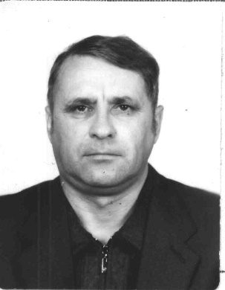 | Черный  Юрий Анатольевич 26.11.1960 | Снят с розыскного учета,  Информация не актуальна
3. |  | Чернова  Екатерина  Ульяновна  07.02.1946 | Без вести пропавший
4. | 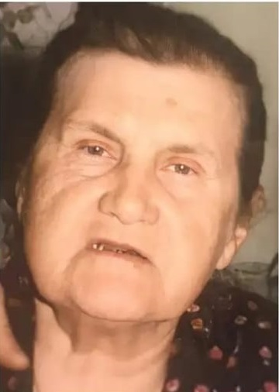 | Агафонова  Нина Михайловна 04.03.1939 | Без вести пропавший
5. | 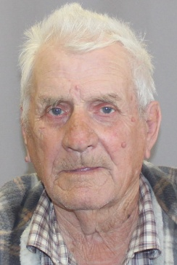 | Потанин  Геннадий Иванович 31.07.1938 | Без вести пропавший
6. |  | Вихров  Владимир Владимирович,  09.01.1955 | Без вести пропавший
7. |  | Клипперт Дарья Александровна, 29.09.1990 | Без вести пропавший

